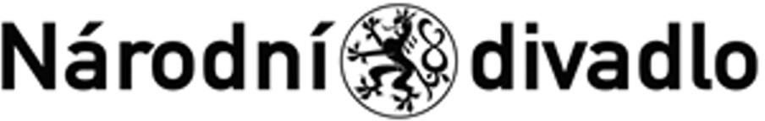

Objednávka č.: 25-0412

**OBJEDNATEL: DODAVATEL (ADRESÁT):**

Národní divadlo Elektronek s.r.o.

Ostrovní 225/1 Lounských 888/3

110 00 Praha 1 - Nové Město 140 00 PRAHA 4 - NUSLE

(Tato adresa je současně adresou fakturační)

IČ: 00023337 DIČ: CZ00023337 IČ: 10940481 DIČ: CZ10940481

Bank.spojení: 2832011/0710 Tel: E-mail:

V Praze dne: 23.01.2025 Tel: XXXX E-mail: XXXX

Nákladové středisko: 70330 - Výroba pro Činohru

**Přesné vymezení předmětu objednávky:**

**Objednáváme u Vás:**

Specifikace: výroba pohonů větráků včetně lopatek dle přiložené výkresové dokumentace. Materiál dodá zhotovitel vyjma obruče a orámování z topolové překlližky + základní překližku, kterou vyrábí a dodá ND

Množství: 4ks

Dodací termín: do 30.1.2025

Dodací adresa: Ateliéry a dílny Národního divadla, Vinohradská 117, Praha 3, 130 00

Fakturační adresa: Národní divadlo, Ostrovní 225/1, 110 00 - Praha 1 Nové Město, IČO 00023337, DIČ CZ00023337

Návrh ceny bez DPH: 98300,00 CZK + sazba DPH: 21,0 % Návrh ceny s DPH: 118943,00 CZK

**Další ujednání (např. termín dodání, místo plnění, atd.):**

**Poznámka:**

**Položky:**

|  |  |  |  |  |  |  |
| --- | --- | --- | --- | --- | --- | --- |
| Pol. | Číslo | Název | Množství | MJ | Cena/MJ | Cena celkem |

**Schváleno:**

|  |  |  |
| --- | --- | --- |
| Vystavil: | 23.01.2025 | XXXX |
| Navrhovatel: | 23.01.2025 | XXXX |
| Kontrola: | 23.01.2025 | XXXX |
| Příkazce operace: | 23.01.2025 | XXXX |
| Správní ředitelka: | 27.01.2025 | XXXX |
| Generální ředitel ND: | 27.01.2025 | XXXX |
| Správce rozpočtu: | 27.01.2025 | XXX |

Stane-li se dodavateli, že bude uveden v seznamu nespolehlivých plátců či uvede pro realizaci platby za plnění nespolehlivý účet dle zákona č.235/2004 Sb. o dani z přidané hodnoty, souhlasí dodavatel se zajištěním částky DPH

přímo ve prospěch správce daně.

**Potvrzujeme přijetí výše uvedené objednávky s tím, že ji akceptujeme v plném rozsahu.**

(Zde potvrzenou objednávku zašlete zpět objednateli (faxem, e-mailem) nebo současně s předáním faktury. Dále Vás žádáme o uvádění čísla objednávky na faktuře.)

V ........................................ dne .............................

Objednávka akceptována zhotovitelem dne 27.1.2025.